 |  |  | FS8-PROC-xxxx  Rev. yy  2024/08/06

任務排程系統新模組開發
系統整合測試審核報告

This document contains proprietary and controlled information of Taiwan Space Agency (TASA) in Taiwan and shall not be duplicated in whole or in part for any purpose without permission from TASA.

Taiwan Space Agency
國 家 太 空 中 心

Revision/Change Record
改版/變更記錄
Revision版次 | Author  作者 | Authorization Date  核可日期 | Revision / Change Description  改版/變更說明 | Pages Affected  影響頁次
01 | 尹品玲 |  | New Issue | All

Table of Contents
Table of Contents 3
List of Tables 5
List of Figures 6
1. Introduction 前言 7
1.1. Purpose 目的 7
1.2. Scope 範圍 7
1.3. Traceability of Requirements 8
2. Related Documents 相關文件 8
2.1. Applicable Documents適用文件 8
2.2. Referenced Documents 參考文件 8
3. Requirements 需求 8
3.1. 功能需求 8
3.1.1. 可對衛星軌道、衛星及地面站資源進行規劃與安排 9
3.1.2. 可解決排程衝突 9
3.1.3. 可對資源進行管理 9
3.1.4. 可同時支援多衛星操作 9
3.1.5. 可支援正常任務操作的長期與短期規劃與調度 9
3.1.6. 可對福衛八號衛星與遙測酬載活動進行排程 9
3.1.7. 可支援科學資料活動收集 10
3.1.8. 可支援發射規劃 10
3.1.9. 可支援緊急規劃和調度 10
3.1.10. 可進行快速重新規劃 10
3.2. 開發環境 11
3.2.1. 硬體規格 11
3.2.2. 軟體規格 11
3.3. Logs 11
4. 測試方式 14
4.1. 測試流程 14
4.2. 測試內容 14
4.2.1. 單元測試（Unit Testing） 14
4.2.2. 整合測試（Integration Testing） 14
4.2.3. 系統測試（System Testing） 15
4.2.4. 回歸測試（Regression Testing） 15
4.3. 測試項目 15
5. 測試結果 17
6. 系統執行流程說明 18
6.1. Cold Scheduling 19
6.2. Hot Scheduling 20
6.3. 額外排程功能 21
7. 模型限制式說明 22
7.1. 可被個別活動單獨考量的限制式 23
7.2. 無法被個別活動單獨考量的限制式 24
8. 模型目標式說明 26

List of Tables
表 1、開發者端系統開發環境 11
表 2、開發者端系統開發之軟體規格 11
表 3、Logs內容資料說明 12
表 4、模型開發與測試之項目 16
表 5、模型開發與測試之結果 17
表 6、可被個別活動單獨考量的限制式說明表 23
表 7、無法被個別活動單獨考量的限制式說明表 25

List of Figures
圖 1、 Logs資料格式說明 11
圖 2、測試流程圖 14
圖 3、系統執行流程圖 19

Introduction 前言
任務排程規劃系統（Mission Planning and Scheduling System, MPSS）是太空中心衛星操控中心任務控制小組（Mission Control Center, MCC）使用的排程軟體，其主要功能是規劃地面站資源的使用，並根據需求安排衛星任務活動，以生成適當的衛星指令。
該系統利用內建的排程演算法，最有效地運用各種資源，同時積極避免資源衝突。系統生成的衛星指令將透過任務操作小組（Mission Operations Center, MOC）的EPOCH操控平台傳送到衛星，衛星將根據指令執行各種衛星活動。
原系統利用ILOG平台開發，為了應對ILOG最佳化系統的升級及現行系統架構已不足以滿足業務需求的情況，進一步追求更高品質的排程，同時避免在軟體更新後發現無法完全滿足需求的風險，因此進行此計畫。針對上述太空中心的排程需求，本計畫進行了客製化設計，建立數學模型、設計求解策略，並進行新開發模組與現行其他系統之整合，期能精進衛星操作之作業流程。

Purpose 目的
本案旨在升級執行排程系統的最佳化模型，以應對日益重要的資安需求並升級現行的操作環境，同時能夠實際應用於福衛八號遙測衛星系統的操作排程最佳化。本案將建立一個衛星排程最佳化模型，以滿足遙測衛星的需求，其中包括定義排程目標、衛星活動、衛星與地面站資源，以及衛星操作的限制條件。在有限的時間內，將根據現有的資源進行最佳排程，以產生沒有衝突的排程結果。此排程模型將支援星系衛星任務操作，並具有排程重新規劃的能力。

Scope 範圍
- 能夠支援福衛八號的衛星任務操作。
- 根據衛星軌道資料進行預先規劃。
- 管理衛星和地面站資源。
- 根據任務時間軸（mission timeline）內的衛星活動進行排程，並生成無衝突的排程結果。
- 具備排程重新規劃的功能。

Traceability of Requirements
無。

Related Documents 相關文件

Applicable Documents適用文件
無。

Referenced Documents 參考文件
- MPSS系統文件_20090625_Send
- FS8_Activity_Constraints_20230719
- Formosat-2 cl/fw/sc model code
- 資料庫設計書FS5（最終版）

Requirements 需求

功能需求
因應功能需求的各個項目進行排程系統設計，避免設計與使用者需求間的差異，並且未來會因應使用者的建議進行調整，以符合需求且減少使用者的使用成本，提高排程的效率。

可對衛星軌道、衛星及地面站資源進行規劃與安排
主要以ILOG模型中的目標（Goals）進行求解，並提供參數予使用者調整，以利產出最貼近使用者需求的排程結果。

可解決排程衝突
主要以ILOG模型中的限制（Constraint）進行設定，由輸入參數（DB）中獲取並計算各活動的屬性，準確設定各限制以利排除各衝突。

可對資源進行管理
Schedule模組中，所有參數皆由資料庫（DB）獲取，使用者可以透過Client模組對資源的相關參數進行調整。

可同時支援多衛星操作
可設定多衛星同時操作的上限，或是由SC模組因應系統資源（CPU、RAM等）的使用狀況而進行調整，以最有效的運用系統資源，並且確保各衛星的排程結果能迅速回應使用者。

可支援正常任務操作的長期與短期規劃與調度
因應長期與短期規劃的使用狀況差異，可因應這些差異調整目標以及資源狀況，系統能以參數的變化，產出最接近當下使用情境的排程結果。

可對福衛八號衛星與遙測酬載活動進行排程
針對福衛八號衛星的需求，會增加對應的限制及目標，確保福衛八號衛星能產出準確的排程結果，並且因應未來新衛星的需求或任務的調整，也可以透過調整參數的方式來進行排程。

可支援科學資料活動收集
目前所有排程結果或建議都會回饋到DB中，如未來需要增加資料的收集範圍，也可以透過在DB中增加表單或欄位，只需要調整排程系統的輸出內容，即可把需要資料補上。

可支援發射規劃
發射必然會造成衛星活動的異動進而造成排程結果差異，因應發射規劃的內容調整排程的結果，以獲得在已知發射規劃的前提下的最佳結果。另也可以開發新的模式以尋找影響最少（最佳）的發射規劃結果。

可支援緊急規劃和調度
在緊急規劃中，有部份活動必需被執行或無法被執行，或是資源上的變化（如：SSR的變少等），排程系統能因應這些需求而進行規劃。

可進行快速重新規劃
在實際的狀況中，部份參數的調整，排程系統除了因應這些差異進行新的排程外，也可以根據上一版本的結果，排出差異最少的結果，這目標皆能由使用者自行設定選用。

開發環境

硬體規格
開發者端系統開發環境如表 1所示。
表 1、開發者端系統開發環境
後台伺服器 | CPU | Intel(R) Core(TM) i7-8565U CPU @ 1.80GHz 1.99 GHz
 | 記憶體 | 8.00GB
 | 硬碟 | 500GB
 | 作業系統 | Windows 10

軟體規格
開發者端系統開發之軟體規格如表 2所示。
表 2、開發者端系統開發之軟體規格
項目 | 規格
伺服器作業系統 | Windows 10
伺服器軟體 | Java1.8、Eclipse 4.28.0、PostgreSQL13、Cplex 22.1.1
求解引擎開發 | Cplex 22.1.1
資料庫伺服器 | PostgreSQL13

Logs
Logs格式內容說明請參考下圖 1。
圖 1、 Logs資料格式說明
黃色：Logs類型說明，[INFO]：運行資訊，[ERROR]：錯誤訊息
橙色：Logs產生日期
藍色：Logs產生時間
綠色：Logs內容
表 3、Logs內容資料說明
內容 | 說明
Filter X_band Contact | 針對落於Unavail timerange的Xband Contact進行處理。
Match X_band Contact | 表示當前處理的Xband Contact。
LoadMtl | 匯入mission timeline資料庫資料。
MAN_GAT self_overlap................... | 產生GAT Maneuver活動並且為此活動添加self_overlap限制。
MAN_GO self_overlap................... | 產生GOHOME Maneuver活動並且為此活動添加self_overlap限制。
MON self_overlap................... | 產生Monitoring活動並且為此活動添加self_overlap限制。
MON s_band_contact................... | 產生Monitoring活動並且為此活動添加s_band_contact限制。
MAN_ATT self_overlap................... | 產生Attitude Maneuver活動並且為此活動添加self_overlap限制。
RSI_REC self_overlap................... | 產生RSI Record活動並且為此活動添加self_overlap限制。
RSI_PBK var_self_overlap................... | 產生RSI Playback活動並且為此活動添加var_self_overlap限制。
RSI_PBK get_pbk_time................... | 產生RSI Playback活動並且為此活動添加get_pbk_time限制。
RSI_DEL self_overlap................... | 產生RSI Delete活動並且為此活動添加self_overlap限制。
AbstractSchedule.setSSRConstraint | 模型添加SSRConstraint的限制。
solve | 呼叫Cplex求解模型。
MonitorIlogAct.update() | 更新排程後Monitoring活動相關資訊至資料庫
AttManeuverIlogAct.update() | 更新排程後Attitude Maneuver活動相關資訊至資料庫
RsiRecIlogAct.update() | 更新排程後RSI Record活動相關資訊至資料庫
GATManeuverIlogAct.update() | 更新排程後GAT Maneuver活動相關資訊至資料庫
RsiPbkIlogAct.update() | 更新排程後RSI Playback活動相關資訊至資料庫
GohomeManeuverIlogAct.update() | 更新排程後GOHOME Maneuver活動相關資訊至資料庫
RsiDelIlogAct.update() | 更新排程後RSI Delete活動相關資訊至資料庫
contact Site Id | 表示當前考慮的contact。
Unavail Timerange | 參考資料庫UNAVAILTIMERANGE表格搜尋當前contact落於Unavailtime Range的數目。

測試方式

測試流程
本模型系統測試之測試流程如圖 2所示。系統測試交由太空中心人員來測試系統功能是否正常運作，若有發現問題便會轉達給開發人員檢查，由開發人員確定是否真為系統問題。若是，則會進行修改；若非系統問題或是問題已被修正，則會再送回測試人員做確認。當確認無誤，便會關閉問題；當問題仍存在，則會再返回開發人員端重新檢查問題。
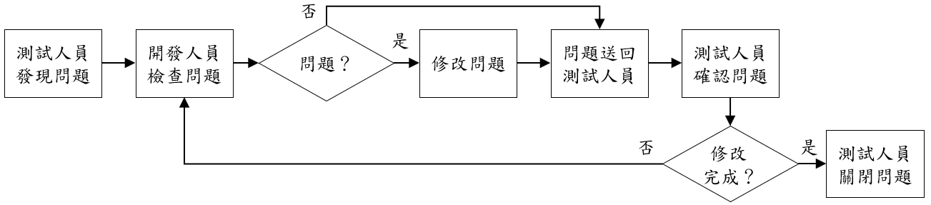
圖 2、測試流程圖

測試內容

單元測試（Unit Testing）
在開發過程中，開發人員為了確保所寫的程式碼的各個單元（如函數、方法等）都能夠正常運作。單元測試的主要目標是隔離和驗證程式碼的最小可測試單元，以確保其符合預期的行為。這有助於在開發過程中早期發現和解決錯誤，從而減少後續的錯誤修復成本。

整合測試（Integration Testing）
整合測試是軟體開發過程中至關重要的一個階段，其主要目的是確保系統的各個模組、元件或子系統在整合後能夠正確運作，並且能夠協同工作，實現預期的功能和行為。通常情況下，整合測試是在單元測試完成後進行的，因為單元測試主要關注於測試程式碼中的單個元件，而整合測試則關注於驗證這些元件在整合後的協作和互動。

系統測試（System Testing）
在軟體開發完成後進行的系統測試是確保軟體完整性和品質的重要步驟。這個階段的測試旨在驗證整個系統是否符合需求、功能是否按照預期運作，以及確保系統在各種情況下的性能表現。由於本專案主要開發引擎部份，並無法接觸系統的其他元件，因此這部份主要由太空中心人員協助進行，及時反饋其調整。

回歸測試（Regression Testing）
由於開發的過程中必然會有功能變更或調整的狀況，所以在進行軟體變更或修復後的回歸測試是一個關鍵的測試活動，旨在確保軟體的變更不會對原有功能造成負面影響。這類測試的目的是驗證新功能或修復是否成功地被整合到引擎中，同時確保這些變更不會對引擎其他部分的正常運作產生負面影響。

測試項目
本模型開發與測試之項目列於表4。
表 4、模型開發與測試之項目
需求ID | 需求內容
MCC000. 02. 01 | 可提供星系衛星任務長期規劃與發射支援。
MCC000. 02. 02 | 可對福衛八號取像活動進行規劃與緊急調度。
MCC000. 02. 03 | 可支援福衛八號科學資料活動進行長期規劃與調度。
MCC000. 02. 04 | 可依照活動優先順序提供緊急規劃與異常現象的調度。
MCC000. 02. 05 | 可依任務需要支援正常任務操作長期規劃。
MCC000. 02. 06 | 可對多任務星系排程所需排程規則進行定義、新增、修改與刪除。
MCC000. 02. 07 | 可對多任務星系排程所需衛星活動進行定義、新增、修改與刪除。
MCC000. 02. 08 | 可對多任務操作星系重新排程策略進行新增、修改與刪除。
MCC000. 02. 09 | 可對多任務星系排程所需操作限制進行定義、新增、修改與刪除。
MCC000. 02. 10 | 可提供多任務操作的調度和長期任務規劃，包括快速重新規劃。
MCC000. 02. 11 | 使用Postgresql資料庫儲存所需資訊，並將排程結果寫入資料庫中。
MCC000. 02. 12 | 若因資源限制或操作規則衝突而無法安排的活動將儲存於未排程的資料庫中，及記錄衝突或限制條件違反原因。
MCC000. 02. 13 | 可根據衛星與地面活動優先級的規則與約束解決衝突。
MCC000. 02. 14 | 可對衛星相關資源包含衛星電量（power/duty cycles），記憶體容量（Solid State Recorder）與衛星指令個數與序列（TTQ/MPQ）等進行管理。
MCC000. 02. 15 | 可根據任務需求支援星系操作對地面站使用進行最佳化選定。

測試結果
表 5、模型開發與測試之結果
需求ID | 需求內容 | 通過/開發中 | 備註
MCC000. 02. 01 | 可提供星系衛星任務長期規劃與發射支援。 | 通過
MCC000. 02. 02 | 可對福衛八號取像活動進行規劃與緊急調度。 | 通過
MCC000. 02. 03 | 可支援福衛八號科學資料活動進行長期規劃與調度。 | 通過
MCC000. 02. 04 | 可依照活動優先順序提供緊急規劃與異常現象的調度。 | 通過
MCC000. 02. 05 | 可依任務需要支援正常任務操作長期規劃。 | 通過
MCC000. 02. 06 | 可對多任務星系排程所需排程規則進行定義、新增、修改與刪除。 | 通過
MCC000. 02. 07 | 可對多任務星系排程所需衛星活動進行定義、新增、修改與刪除。 | 通過
MCC000. 02. 08 | 可對多任務操作星系重新排程策略進行新增、修改與刪除。 | 通過
MCC000. 02. 09 | 可對多任務星系排程所需操作限制進行定義、新增、修改與刪除。 | 通過
MCC000. 02. 10 | 可提供多任務操作的調度和長期任務規劃，包括快速重新規劃。 | 通過
MCC000. 02. 11 | 使用Postgresql資料庫儲存所需資訊，並將排程結果寫入資料庫中。 | 通過
MCC000. 02. 12 | 若因資源限制或操作規則衝突而無法安排的活動將儲存於未排程的資料庫中，及記錄衝突或限制條件違反原因。 | 通過
MCC000. 02. 13 | 可根據衛星與地面活動優先級的規則與約束解決衝突。 | 通過
MCC000. 02. 14 | 可對衛星相關資源包含衛星電量（power/duty cycles），記憶體容量（Solid State Recorder）與衛星指令個數與序列（TTQ/MPQ）等進行管理。 | 通過
MCC000. 02. 15 | 可根據任務需求支援星系操作對地面站使用進行最佳化選定。 | 通過
表 5錯誤! 找不到參照來源。中可以看到本系統之功能已滿足太空中心之需求。

系統執行流程說明
本系統執行流程如圖 3所示，首先會根據使用者的介面輸入，決定要執行的排程模式，分別有cold scheduling、hot scheduling以及額外的排程功能。接著便會連接資料庫，匯入所需的資訊，讀取的資料庫表格名稱可參考圖中外部資訊所示。系統會再根據使用者選擇的排程模式，執行對應的排程工作。
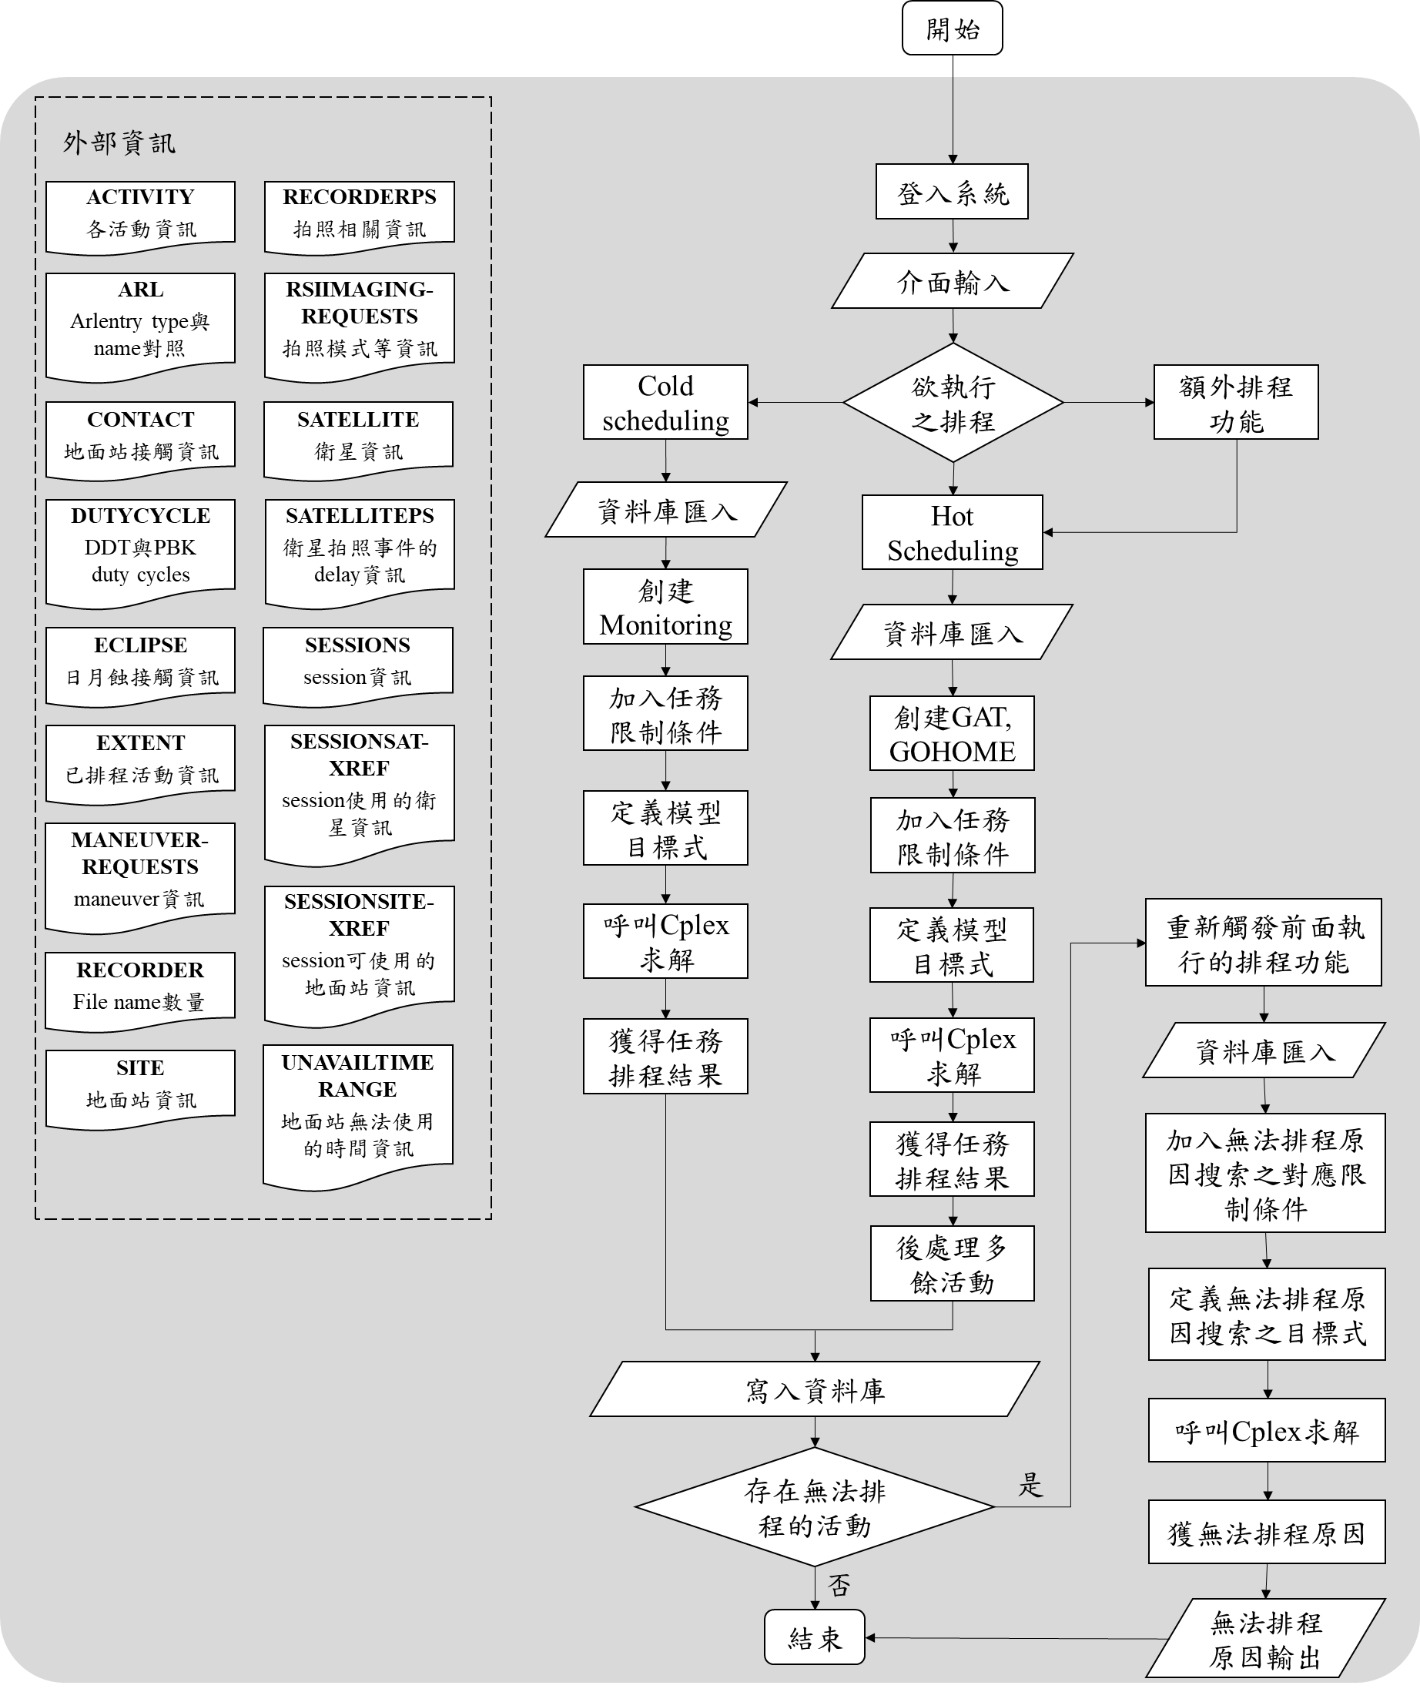
圖 3、系統執行流程圖

Cold Scheduling
系統在執行cold scheduling求解前，除了需先設立Cplex使用的求解模型實例，還需創立本次排程所需考量的所有活動，活動會分別來自資料庫中ACTIVITY Table已建立的活動（若是已排程的活動，會作為本次求解的限制；若是未排程的活動，則會成為本次排程的對象），以及連接資料庫CONTACT Table，搭配SESSIONSITEXREF Table、UNAVAILTIMERANGE Table以及SITE Table取得當次執行的session中所有可以使用的s-band contact資訊來創建monitoring活動。所有活動建立的過程，同時會加入對應該活動所需的限制式，此處添加的限制式屬於可被單獨考量的限制，關於各個限制式的細部內容，第7節模型限制式說明會有詳盡的說明。當活動被一一加入後，意即已知所有本次須考量的活動，便會再加入其餘無法被單獨考量的限制。限制式皆添加完成，便會定義求解所需的目標式，並呼叫Cplex來解題，在cold scheduling的多任務排程模型中，得到當次衛星任務排程結果後，便會更新資料庫的ACTIVITY Table（將有被排入的活動scheduled欄位改為1以及新增創建的活動資訊）、EXTENT Table（新增有被排入的活動資訊）以及SESSIONS Table（將該session的coldscheduled欄位改為1）。

Hot Scheduling
系統在執行hot scheduling求解前，同樣需先設立Cplex使用的求解模型實例，也需創立本次排程所需考量的所有活動，活動會分別來自資料庫中ACTIVITY Table已建立的活動（若是已排程的活動，會作為本次求解的限制；若是未排程的活動，則會成為本次排程的對象），以及連接資料庫CONTACT Table，搭配SESSIONSITEXREF Table、UNAVAILTIMERANGE Table以及SITE Table取得當次執行的session中所有可以使用的x-band contact資訊來創建GAT和GOHOME活動。
所有活動建立的過程，同時會加入對應該活動所需的限制式，此處添加的限制式屬於可被單獨考量的限制，關於各個限制式的細部內容，第7節模型限制式說明會有詳盡的說明。當活動被一一加入後，意即已知所有本次需考量的活動，便會再加入其餘無法被單獨考量的限制。限制式皆添加完成，接著便會定義求解所需的目標式，並呼叫Cplex來解題，在hot scheduling的多任務排程模型中，求解後會得知每個活動是否能被排入，而因GAT與GOHOME活動是為了配合RSI Playback活動而生，因此當發現有無用的GAT與GOHOME活動，意即此兩活動間無任何RSI Playback活動的存在，則會透過後處理將其刪除，最終再將後處理過的排程結果，更新至資料庫的ACTIVITY Table（將有被排入的活動scheduled欄位改為1以及新增創建的活動資訊）以及EXTENT Table（新增有被排入的活動資訊）。

額外排程功能
額外的排程功能是用來針對幾個特定的活動進行微調，目前設有五個功能，以下為此五功能之說明。
- runUIReHot
此功能用於針對無法排入的活動，經過使用者的調整後，嘗試進行hot scheduling看是否能在不影響已排程活動的前提下，將無法排入的活動安排進排程中。呼叫此功能時，使用者端會傳入session id、station name、activity id(s) 以及contact id四個參數，其中session id用於告知系統要進行考慮的session；station name用於指定未排入的活動需被安排至哪個地面站名稱的接觸時間內，若傳入空字串，代表不指定位置；activity id(s) 用於告知系統此次要考慮哪些未排入的活動；contact id用於告知指定未排入的活動應被安排至哪個地面站contact id的接觸時間內，若contact id傳入-1，代表不指定位置，另外，因contact id是指定單一地面站選項，相較於station name更加嚴苛，因此當系統發現contact id無法排入，則會找其餘符合station name選項的接觸資訊嘗試排入。
- addResourceChange
此功能用於嘗試在不影響原先已排程的活動前提下，進行hot scheduling，移動已排入的RSI Delete的位置，若系統發現無法滿足使用者需求，則不進行調整。使用者端會輸入session id、activity id以及move date三個參數，其中session id用於告知系統要進行考慮的session；activity id用於告知系統此次要考慮哪個RSI Delete活動；move date用於告知系統使用者希望該活動被調整到的時間，使用者應提供確切的日期及時間，此處系統會嘗試將要調整的活動的開始時間安排到move date。
- adjustActivity
此功能用於針對已排程的活動調整執行時間，同樣會在不影響其他已排程活動的前提下，嘗試進行hot scheduling，看是否能依照使用者需求進行調整，若系統發現無法滿足使用者需求，則不做調整。使用者端會輸入session id、contact id、activity id(s) 以及adjust date四個參數，其中session id用於告知系統要進行考慮的session；contact id用於告知指定的活動應被安排至哪個地面站contact id的接觸時間內，若contact id傳入-1，代表不指定位置，另外，因contact id是指定單一地面站選項，篩選較為嚴苛，因此當系統發現contact id無法排入，則會找其餘與該contact id同station name的接觸資訊嘗試排入；activity id(s) 用於告知系統此次要考慮哪些活動；adjust date用於告知系統，使用者希望所有要調整的活動，希望被調整到的時間，使用者應提供確切的日期及時間，此處系統會嘗試將活動安排在此時間之後。
- runUIReFilterHot1
此功能用於針對未排程的活動，嘗試在不影響其他已排程活動的前提下，進行hot scheduling看是否能被排入。呼叫此功能時，使用者端會輸入start time、end time、site id(s) 以及activity id(s) 四個參數，其中start time和end time代表使用者限制此次要調整的所有活動都需被安排在此時間區間中；site id(s) 用於指定未排入的活動可以被安排至哪些地面站site id的接觸時間內；activity id(s) 用於告知系統此次要考慮哪些活動。
- runUIReFilterHot2
此處所提供的功能類似於runUIReFilterHot1，皆是針對未排入的活動嘗試進行hot scheduling，不同之處在於此處傳入的參數包含session id、site id(s) 以及activity id(s)，其中site id(s) 和activity id(s) 所要提供的資訊同runUIReFilterHot1，而session id用於告知系統要進行考慮的session，因此相較於runUIReFilterHot1，此處的限制較為鬆綁，並沒有強硬限制可以排入活動的特定時間區段。

模型限制式說明
本系統在添加活動限制式時，會分為在匯入各個活動資訊時將該活動所需限制式加入模型中，以及在所有活動都匯入到系統後再加限制式，因有些限制式在添加時需將本次要求解的所有活動一併考慮，因此會分有這兩個階段，本節將針對這兩類限制式分別做介紹。

可被個別活動單獨考量的限制式
這類的限制式會在系統從資料庫一一匯入需考量的活動，以及根據不同排程功能創建活動的同時便依照該活動需求，添加對應的限制。從表 6中可以看到九個不同的函式分別放有此類限制式，系統可以透過呼叫這些函式來添加對應的限制式，此外在表格中也能看到會使用到該函式對應的活動類型。
表 6、可被個別活動單獨考量的限制式說明表
函式名稱 | 函式功能 | 會使用到該函式的活動類型
self_overlap() | 限制同類型活動的執行區間不可重疊。 | - RSI Delete
other_overlap(Activity_Type) | 限制A類活動與B類活動（即參數傳入的Activity_Type活動類型）的執行區間不可重疊。 | - RSI Delete
self_overlap_check() | 限制同類型活動，且活動開始時間已確定者，執行區間不可重疊。 | - Attitude Maneuver  - GAT Maneuver  - GOHOME Maneuver  - Orbit Maneuver  - Monitoring  - RSI Record  - SPL Playback  - SPL Procedure  - 已scheduled的RSI Playback
other_overlap_check(Activity_Type) | 限制A類活動與B類活動（即參數傳入的Activity_Type），且兩類活動開始時間已確定者，執行區間不可重疊。 | - Attitude Maneuver  - GAT Maneuver  - GOHOME Maneuver  - Orbit Maneuver  - RSI Record  - SPL Playback  - SPL Procedure  - 已scheduled的RSI Playback
var_self_overlap() | 限制同類型活動的執行區間不可重疊，且該活動可執行的時間會受與地面站接觸時間影響。 | - RSI Playback
s_band_contact(Band_Type) | 限制活動的執行區間需完全落在與S-band（Band_Type：S_BAND）或10-degree S-band（Band_Type：CMD）地面站接觸的時間區間中。 | - Monitoring  - SPL Playback  - SPL Procedure
x_band_contact(Band_Type) | 限制活動的執行區間需完全落在與X-band（Band_Type：X_BAND）地面站接觸的時間區間中。 | - RSI Playback
eclipse_contact(Eclipse_Type) | 限制活動的執行區間需完全落在與全影（Eclipse_Type：UMBRA）或半影（Eclipse_Type：PENUMBRA）接觸的時間區間中。 | - SPL Procedure
get_pbk_time() | 限制RSI Playback活動可以開始執行的時間。 | - RSI Playback

無法被個別活動單獨考量的限制式
這類的限制式會在所有活動都加入系統後，再根據活動需求添加對應的限制式。從表 7中可以看到八個不同的函式分別放有此類限制式，系統可以透過呼叫這些函式來添加對應的限制式，此外在表格中也能看到會使用到該函式對應的活動類型。

表 7、無法被個別活動單獨考量的限制式說明表
函式名稱 | 函式功能 | 會使用到該函式的活動類型
SSRConstraint() | 用於當該活動執行與否會受記憶體容量及檔名總數影響時。 | - RSI Record
var_other_overlap(Activity_Type) | 限制A類活動（執行時間會受與地面站接觸時間影響）與B類活動（即參數傳入的Activity_Type活動類型）執行區間不可重疊。 | - RSI Playback
del_pbk_overlap(Activity_Type) | 限制RSI Delete與RSI Playback活動執行區間不可重疊 | - RSI Playback
duty_cycle(time) | 限制該活動每軌能執行的時長，且該活動開始時間確定。 | - RSI Record
var_duty_cycle(time) | 限制該活動每軌能執行的時長，且該活動開始時間不確定 | - RSI Playback
get_del_time(time, cover_time) | 限制RSI Delete活動可以開始執行的時間。”time”代表RSI Delete活動需在RSI Playback活動結束後幾秒才可執行；”cover_time”代表RSI Delete活動可以被安排的時間區段總秒數。 | - RSI Delete
connection(Activity_Type1, Activity_Type2) | 用於當活動間有連結限制，意即一活動能否執行會因另一類型之活動有無執行而影響 | - RSI Record  - RSI Playback  - RSI Delete  - SPL Procedure  - SPL Playback  - GAT Maneuver  - GOHOME Maneuver
pbk_before_gohome() | 限制RSI Playback需在對應的GOHOME Maneuver前執行。 | - RSI Playback

模型目標式說明
Cplex在求解時會依照目標式，求解出最佳的目標值，因此目標式的定義方式是影響模型求解結果的關鍵。本系統的目標即是在可安排的時間區間中安排最大的活動總數，以及盡可能讓RSI Playback和RSI Delete活動可以開始執行的時間越早越好。另外因各活動類型會有不同的執行優先序，因此在目標式上也會考慮到優先順位的問題，當兩個活動有限制式上的衝突，便會優先執行順位較高的活動。最後考量到Monitoring活動對應到的S-band地面站以及RSI Playback對應到的X-band地面站可能有多個選擇，因此會針對每個地面站設有不同權重，在不違反條件下將會選擇權重較高者。
綜合上述所言，本系統所設定的目標是最大化目標式的值，而目標式的值會受各個活動是否執行、RSI Playback和RSI Delete活動開始時間、各活動的優先序及Monitoring和RSI Playback選擇的地面站所影響。當限制式與目標式皆定義完成，呼叫Cplex求解所得到的排程結果，即為在不違反所有限制條件下，能得到的最大目標值。

